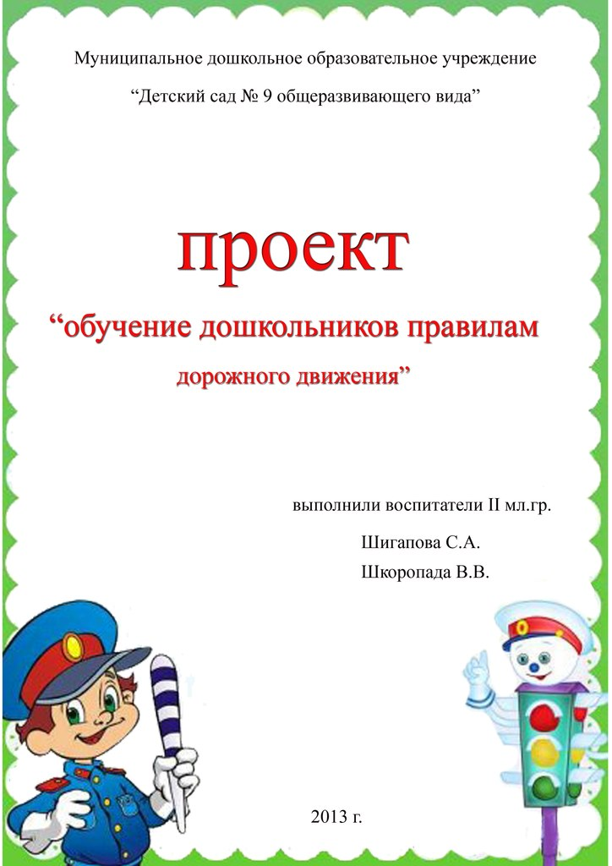

Проект
"Обучение дошкольников правилам дорожного движения"
Вид проекта: познавательно - игровой
Участники проекта: Дети, родители и воспитатели II младшей группы
группы № 4. МДОУ «Д/с №9»
Продолжительность: среднесрочный (с 1 марта 2013г. – по 31 мая 2013г.)
Актуальность: Проект посвящён актуальной проблеме – обучению детей дошкольного возраста правилам дорожного движения. Все мы живем в обществе, где надо соблюдать определенные нормы и правила поведения в дорожно-транспортной обстановке. Зачастую виновниками дорожно-транспортных происшествий являются сами дети, которые играют вблизи дорог, переходят улицу в неположенных местах, неправильно входят в транспортные средства и выходят из них. Приводят к этому элементарное незнание основ правил дорожного движения и безучастное отношение взрослых к поведению детей на проезжей части. У детей отсутствует защитная психологическая реакция на дорожную обстановку, которая свойственна взрослым. Они ещё не умеют в должной степени управлять своим поведением. Желание постоянно открывать что-то новое, непосредственность часто ставят их перед реальными опасностями в быстро меняющейся дорожной обстановке. Вот почему с самого раннего возраста необходимо учить детей безопасному поведению на улицах, дорогах, в транспорте и правилам дорожного движения. В этом должны принимать участие и родители, и дошкольные учреждения.
Цель: Формирование у детей дошкольного возраста основ безопасного поведения на дороге, на улице и в транспорте.
Задачи:
- Обучить детей необходимому минимуму Правил дорожного движения и дорожных знаков.
- Научить ребёнка грамотно использовать полученные знания.
- Повышение компетентности родителей по вопросам касающихся ПДД.

Этапы реализации проекта:
- Подготовительный
- Основной
- Заключительный

Ожидаемые результаты:
- К окончанию проекта сформировать у детей знания правил дорожного движения и навыков безопасного поведения на дороге. Они должны знать:
- Назначение светофора и каждого его цвета;
- Правила поведения на проезжей части, в транспорте;
- Дорожные знаки «Пешеходный переход», «Осторожно: дети!»;
- Как правильно переходить улицу;
- Чем различаются проезжая часть и тротуар;
- Какой транспорт передвигается по дороге (проезжей части);
- Составные части транспорта;
- Кто такие пешеходы;
- Профессия «Шофер».
- Создать необходимые условия для организации деятельности ДОУ по обучению детей дошкольного возраста ПДД (предметно-развивающая среда):
Разработать конспекты НОД;
Игрушки и игровое оборудование;
Наглядно-дидактические пособия;
сюжетно-ролевые игры и атрибуты к ним;
Подбор дидактических игр;
Подбор подвижных игр;
Стихи и загадки о правилах дорожного движения.
Сделать макет по ПДД в группе.

- Вызвать интерес у родителей к проблеме обучения детей дорожной грамоте, и безопасному поведению на дороге.

- Координировать деятельность по обучению родителями детей ПДД.

- этап - Подготовительный:
- Постановка цели и задач.
- Определение методов исследования.
- Подбор наглядно-иллюстративного материала.
- Подбор художественной литературы по теме (загадки, стихи).
- Изготовление атрибутов для сюжетно-ролевых игр.
- Создание дидактических игр.
- Оформление настольного макета дороги с пешеходным переходом, перекрёстком и улицами города.(Приложение № 1)
- Подбор материала для продуктивной деятельности.
- Анкетирование родителей.(Приложение № 2)

Предметно-развивающая среда по обучению детей ПДД:
- Игрушки и игровое оборудование: автобус, машины легковые и грузовые, куклы, коляски, конструктор «Транспорт». Светофор,рули, сумка с билетами. Макет дороги с пешеходным переходом, перекрестком и улицами города. К нему маленькие машины и люди, 3 дорожных знака и светофор.
- Наглядно-дидактические пособия: картинки с изображением общественного транспорта: автобус, поезд, такси, легковые и грузовые автомобили. Картинки с изображением улицы, где показаны проезжая часть и тротуар. Картинки с изображением различных ситуаций: катание на велосипеде, на санках, игра детей в мяч на дороге. Иллюстрации с изображение светофора, со знаком «Пешеходный переход». Картинки с изображением всех частей машин (грузовых и легковых).
- Сюжетно-ролевые, подвижные игры: «Шофер», «Поезд», «Птицы и автомобиль», «Зайчики перебегают», «Светофорик», «На дорогах города», «Правила движения», «Гаражи и автомобили», «Автомобили и светофор».
- Дидактические игры: «Собери светофор», «Четвёртый лишний», «Что лишнее», «Собери машину»

2 этап - Основной:
Проведение комплекса мероприятий по теме: «Правила дорожного движения». Включает в себя:
- Работа с детьми
- Работа с родителями
Работа с детьми:
№ | Ответственные | Содержание
1  . | Воспитатели.  Воспитатели.  Воспитатели.  Воспитатели.  Воспитатели.  Воспитатели.  Воспитатели.  Воспитатели.  Воспитатели.  Воспитатели.  Воспитатели.  СотрудникГИБДД  Воспитатели | Беседы: «Как правильно переходить улицу», «Мыы пешеходы». Беседа по картине «Улица города».  Рассматривание сюжетных картинок и беседа по теме «Как перейти улицу». (Приложение №3)  Сюжетные игры – ситуации в автогородке: «Автошкола», «Инспектор ДПС».  (Приложение №4)  Просмотр и обсуждение мультфильмов: «Зебры в городе», «Светофор» («Смешарики», «Азбука безопасности») «Азбука безопасности на дороге». Уроки тетушки Совы.  Целевая прогулка: «Улица». (Приложение №5)  Дидактические игры: «Светофор», «Красный, жёлтый, зелёный», «Дорожные знаки», «Законы улиц и дорог». (Приложение №6)  Чтение художественной литературы:  А.Северный «Светофор», В.Кожевников «Светофор»,  С.Михалков «Бездельник- светофор»,  С.Михалков «Если свет зажёгся красный», «Дядя Стёпа – милиционер». Н.Мигунова «Учимся переходить дорогу».стихи, загадки о правилах дорожного движения.(Приложение №7)  Серия занятий по ПДД.Аппликация: «Разноцветный светофор», Конструирование: «Строительство дорожек для пешеходов и машин». (Приложение №8)  Подвижные игры: «Воробушки и автомобиль», «Цветные автомобили». (Приложение№9)  Пальчиковая игра: «Все пальчики водители». (Приложение №10)  Развлечение «Как кот Мурзик познакомился с правилами дорожного движения . (Приложение №11)  Встреча с сотрудником ГИБДД (Приложение № 12)
Работа с родителями:
1.  2.  3. | Воспитатели.  Воспитатели.  СотрудникГИБДД  Воспитатели. | Беседы с родителями.Повышение компетентности родителей по вопросам касающихся ПДД.  Родительское собрание «Как знакомить детей с правилами дорожного движения»: -выступление инспектора ГИБДД; -решение проблемных ситуаций, возникающих на дорогах; - вопросы родителей к педагогам, инспектору ГИБДД. Показ информационного ролика «Туфельки». (Приложение №13)  Консультации для родителей: «Малыш и дорога», «Правила дорожного движения для дошкольников», «Правила поведения в общественном транспорте».(Приложение № 14)

- Третий этап – заключительный:
1.Выставка рисунков и поделок по ПДД.(Приложение № 15).
2.Изготовление родителями карты-схемы безопасного пути в детский сад для своего ребёнка.(Приложение № 16).
3.Изготовление буклетов «Знай правила дорожного движения», «Велосипед и безопасность» (Приложение № 17).
4.Изготовление памяток: «Обучение детей наблюдательности на улице», «Причины детского дорожно-транспортного травматизма», «Правила поведения на остановке маршрутного транспорта», «Правила перевозки детей в автомобиле» ( Приложение № 18).
5.Обобщение положительного опыта. Предоставление результатов работы над проектом.

